Elaboración de contenido interactivo como apoyo a la educación superior en el contexto postpandemia

*Development of interactive content to support higher education in the post-pandemic context*

Mónica del Carmen Olivarría González, Juan Francisco Peraza Garzón, Rosa Leticia Ibarra Martínez, Manuel Iván Tostado Ramírez, Rogelio Estrada Lizárraga

Facultad de Informática Mazatlán, Universidad Autónoma de Sinaloa

Mazatlán, Sinaloa, México

m.olivarria@uas.edu.mx, jfperaza@uas.edu.mx,

Resumo — La educación tradicional a nivel mundial fue obligada a evolucionar debido a la abrupta llegada de la pandemia de COVID-19 en 2020 y 2021. El desafío fue llevar a cabo la enseñanza de manera virtual, que aunque no era algo nuevo, no muchas personas habían utilizado tecnologías destinadas para este fin. El material educativo a utilizar en la modalidad virtual fue de suma importancia para la aceptación y efectividad del proceso de enseñanza-aprendizaje en los estudiantes. La pandemia terminó, pero los estudiantes adquirieron una serie de habilidades tecnológicas que al día de hoy se ve reflejada con la preferencia de material académico con características específicas de multimedia interactiva. Los estudios demuestran que los estudiantes prefieren presentaciones con videos en lugar de lecturas de texto plano con imágenes estáticas. En esta investigación se analizan distintas herramientas para la creación de libros electrónicos interactivos y se presenta el proceso de elaboración de contenido interactivo que se emplea como apoyo a un aprendizaje hibrido, en donde se incluyen las características requeridas para conseguir un aprendizaje significativo en estudiantes de educación superior.

Palabras Clave – contenido interactivo; educación superior; post-pandemia; aprendizaje híbrido; multimedia.

Abstract — Traditional education worldwide was forced to evolve due to the abrupt arrival of the COVID-19 pandemic in 2020 and 2021. The challenge was to conduct teaching virtually, which, although was not new, not many people had used technologies designed for this purpose. The educational material to be used in the virtual modality was of utmost importance for the acceptance and effectiveness of the teaching-learning process among students. The pandemic ended, but students acquired a series of technological skills that today are reflected in the preference for academic material with specific features of interactive multimedia. Studies show that students prefer video presentations over plain text readings with static images. This research analyzes different tools for creating interactive e-books and presents the process of creating interactive content used to support hybrid learning, including the required features to achieve meaningful learning in higher education students.

Keywords - interactive content; higher education; post-pandemic; hybrid learning; multimedia.

1. Introducción

La pandemia de COVID-19 que se vivió en 2020 y 2021, sin lugar a dudas, provocó una disrupción sin precedentes en el ámbito educativo, obligando a las instituciones académicas a adaptarse rápida y forzosamente a métodos de enseñanza en línea. Cambiamos de la modalidad presencial a la virtual para poder dar continuidad al ciclo escolar en curso. Esta transición aceleró la adopción de nuevas tecnologías, que en muchos casos representaron un gran reto, la falta de infraestructura, de equipo tecnológico e incluso de conocimiento, no eran los necesarios para enfrentar dicha situación. Esto además generó un gran desafío para los docentes al verse en la necesidad de buscar diferentes herramientas digitales que se adaptaran a los contenidos temáticos y que al mismo tiempo motivaran a los estudiantes.

En el contexto postpandemia, la implementación de contenido interactivo como apoyo a la educación superior se presenta como una solución para mejorar la calidad educativa y con ello abordar las nuevas necesidades de los estudiantes.

* 1. Educación superior en la pospandemia

La llegada del COVID-19 aceleró significativamente la adopción de tecnologías digitales en todos los niveles de la educación, transformando la manera en que hasta ese momento se habían impartido las clases, incluso la forma en la que se interactuaba con los estudiantes. Debido a la urgencia de esta transición, los profesores y educadores se vieron obligados a trasladar rápidamente su enseñanza presencial y materiales didácticos a espacios en línea, como en los sistemas de gestión de aprendizaje o plataformas electrónicas, para facilitar la enseñanza virtual a distancia. Como resultado de esta migración repentina hacia la educación y enseñanza en línea, se han difuminado las diferencias clave entre la educación en línea planificada y la educación en línea implementada durante situaciones de crisis y emergencia [1].

La integración de tecnologías digitales en los procesos educativos ha evolucionado las dinámicas de enseñanza y aprendizaje, proponiendo estrategias para mejorar la calidad y accesibilidad de la educación a través de herramientas digitales. Después de la histórica interrupción causada por la pandemia de COVID-19, la mayoría de las escuelas en todo el mundo han reabierto, pero la educación aún se encuentra en proceso de recuperación, evaluando los daños causados y las lecciones aprendidas. Esta pandemia afectó a más de 1.6 mil millones de estudiantes y jóvenes a nivel global, siendo los aprendices más vulnerables los más afectados [2]. Como consecuencia, la educación postpandemia toma otro rumbo, hacia algo conocido como “aprendizaje combinado” el cual sugiere la combinación entre la tecnología y el aprendizaje presencial en el aula [3].

Estudios realizados indican que la rápida adaptabilidad y flexibilidad han sido claves para enfrentar los grandes desafíos generados por la COVID-19. Sin embargo, las demandas extremas de flexibilidad han afectado el bienestar humano y han exacerbado problemas sistémicos como la inequidad y la desigualdad [1].

* 1. Aprendizaje híbrido

El aprendizaje híbrido o mixto se caracteriza por su flexibilidad al combinar elementos de la enseñanza presencial en el aula o en línea (síncrona) con elementos del aprendizaje a distancia no presencial (asíncrono), como el aprendizaje en línea [4]. En otras palabras, este enfoque educativo combina lo mejor de ambos mundos: la interacción y el dinamismo de las clases presenciales con la autonomía y el ritmo personalizado del aprendizaje en línea.

La combinación de la educación presencial con la virtual, ofrece una experiencia más integral para los estudiantes. Los métodos híbridos pueden mejorar el compromiso y el rendimiento de los estudiantes al proporcionar un equilibrio entre la flexibilidad del aprendizaje en línea y la interacción directa de la enseñanza presencial [5]. En este sentido, es posible destacar los más beneficiados de la combinación de actividades en línea con sesiones presenciales son los estudiantes.

En este sentido es importante mencionar cuatro aspectos clave que diferencian al aprendizaje electrónico (e-learning) del aprendizaje tradicional [6]:

* Mayor relevancia de las comunidades de aprendizaje (virtuales): En el e-learning, la interacción y el intercambio de conocimiento entre estudiantes cobran mayor importancia a través de comunidades virtuales.
* Naturaleza cambiante del conocimiento en entornos digitales: El formato digital del e-learning modifica cómo se presenta y accede al conocimiento, haciéndolo más dinámico e interactivo.
* Nueva multimodalidad del aprendizaje: El e-learning aprovecha diversos formatos como videos, audios, imágenes y texto para crear experiencias de aprendizaje más enriquecedoras.
* Desafíos de acceso a la tecnología: La brecha digital es una preocupación en el e-learning, ya que el acceso a la tecnología puede limitar la participación de algunos estudiantes .
  1. Contenido interactivo en la educación

La interacción se entiende como toda acción ejercida entre dos o más objetos, personas, agentes, fuerzas, funciones, etc. de manera recíproca [7]. En este sentido podemos decir que es un proceso bidireccional en el que existe una comunicación y acción. En el ámbito académico, la interacción educativa se define como un proceso colaborativo y participativo que empodera a los estudiantes para convertirse en aprendices autónomos y libres en la construcción del conocimiento. Este nuevo enfoque transciende los límites tradicionales de la educación al incorporar estrategias metodológicas innovadoras [8]. Con base en lo anterior, tenemos entonces que el contenido interactivo se refiere a todo aquel material educativo diseñado para involucrar de forma activa a los estudiantes con el contenido temático, promoviendo así una experiencia de aprendizaje más inmersiva y significativa.

Hablar de interacción inevitablemente nos conduce a la multimedia. En este orden de ideas, la multimedia interactiva se refiere a la combinación de varios medios habilitados con herramientas que pueden ser controladas por el usuario. Estudios han demostrado que el uso de la multimedia interactiva en el proceso de aprendizaje, se traduce en mejores habilidades de pensamiento racional, capacidades de aprendizaje más eficientes y una mayor participación de los estudiantes. En el aprendizaje activo, los lectores se involucran activamente en el proceso de lectura en lugar de absorber pasivamente el contenido. Un elemento común entre diferentes teorías del aprendizaje es el énfasis en que la participación activa del lector es crucial para el aprendizaje, y este es el elemento promovido por la multimedia interactive [9].

Después de la pandemia, el aprendizaje en línea tomó más presencia y se ha convertido en una excelente alternativa a la educación tradicional en el aula, ayudando al mundo a avanzar hacia un aprendizaje continuo y programado. El uso de multimedia y tecnología no solo facilita al profesor la entrega del material de apoyo para sus clases, sino que también asiste a los estudiantes, presentando formas innovadoras de evaluación [10].

El uso de contenido interactivo en la educación ha emergido como una estrategia eficaz para mejorar la participación y el aprendizaje de los estudiantes. En este sentido, el contenido interactivo permite a los estudiantes involucrarse activamente con los materiales educativos a través de elementos como videos interactivos, simulaciones y actividades prácticas, lo cual facilita una comprensión más profunda de los conceptos [9]. Con este enfoque no solo se incrementa el interés de los estudiantes, sino que también promueve un aprendizaje más autónomo y personalizado, adaptándose mejor a las diversas necesidades y estilos de aprendizaje de cada individuo. En la Figura 1 se puedo apreciar el efecto que tiene el empleo de contenido multimedia sobre el la carga cognitiva.

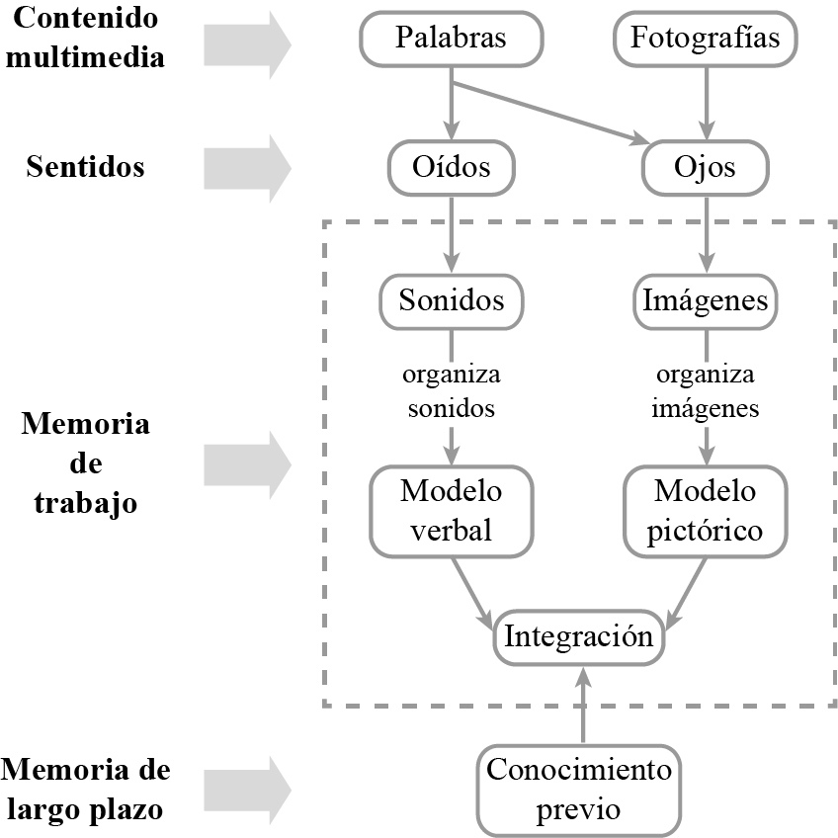

1. Efectos multimedia sobre la carga cognitiva [9].

Siguiendo con la multimedia, en el caso de los videos, estos pueden incluir interacciones de forma adaptable. Es decir, las presentaciones interactivas, mediante preguntas insertadas por el profesor, permiten a los estudiantes evaluar su comprensión del contenido a lo largo del video en lugar de escucharlo pasivamente. Por ejemplo, si un estudiante responde incorrectamente a una pregunta incluida en una parte intermedia de un video en línea, se le indicaría que regrese a la sección del video donde se explica el concepto específico [11].

* 1. Transformación digital, ventajas y desventajas

Para que una universidad logre su transformación digital, es fundamental que empodere a su cuerpo docente, brindándole el tiempo y los recursos necesarios para diseñar, implementar y compartir innovaciones educativas que aprovechen el potencial de la tecnología. De esta manera, la innovación no solo se origina desde la alta dirección, sino que florece principalmente desde las iniciativas del profesorado, contagiando al resto de la institución y generando un cambio sistémico [12].

La transformación digital se vio forzada por la llegada de la pandemia. El mundo recurrió a la educación en línea, que, en esencia, se entiende como el aprovechamiento del Internet para fines educativos. Con esta modalidad de enseñanza-aprendizaje se consigue flexibilidad en entornos atractivos, interactivos y centrados en el estudiante, en donde se promueven actividades colaborativas, en donde se involucran la comunicación e interacción entre los miembros de la comunidad de educativa con el contenido [13].

En esta transformación digital es importante mencionar que el uso de herramientas tecnológicas innovadoras en la educación presenta ventajas y desventajas. Si bien tanto estudiantes como profesores las incorporan en sus clases, la amplia oferta disponible genera confusión sobre su selección y aplicación efectiva. Algunas desventajas son:

* Miedo y ansiedad por parte de la comunidad educativa.
* Percepciones negativas sobre el aprendizaje en línea.
* Preocupación por la falta de interacción presencial.
* Dificultades para impartir formación práctica en plataformas digitales.
* Equipo e infraestructura costosa para cursos en línea.
* Falta de habilidades tecnológicas para implementar la entrega de cursos en línea.
* Necesidad de habilidades especializadas para crear elementos interactivos [14], [15].

Ahora bien, en lo que respecta a los aspectos positivos en el proceso de transformación digital, a continuación, se listan algunas de las ventajas tanto para estudiantes como para profesores.

* Acceso a una amplia gama de recursos educativos (elementos multimedia).
* Incorporación de elementos interactivos, como cuestionarios, foros de discusión y actividades.
* Uso de elementos de gamificación.
* Adquisición de competencias digitales esenciales (uso de diversas plataformas y herramientas tecnológicas).
* Colaboración entre estudiantes y profesores (foros, chats y videoconferencias) [14], [15].
  1. Herramientas para la elaboración de libros de texto electrónicos interactivos

Los libros de texto tradicionales, ya sean en papel o en formato electrónico, a menudo representan lo contrario del aprendizaje activo. Su contenido estático, compuesto por texto e imágenes que permanecen inalterados durante años o incluso décadas, no logra capturar el dinamismo y la interactividad que ofrecen las pantallas táctiles y los dispositivos electrónicos personales [16].

Existen plataformas educativas inteligentes con interfaces intuitivas que permiten la creación de libros de texto electrónicos interactivos, con los que se promueve un aprendizaje significativo de los contenidos temáticos en los estudiantes mismos que contribuyen para alcanzar un nivel de formación profesional equivalente al de un especialista. Afortunadamente, el mercado actual ofrece una gran variedad de estas plataformas y es posible usarse con o sin conexión a internet y están disponibles para cualquier persona, sin necesidad de contar con conocimientos de programación [17]. Los medios de aprendizaje que pueden utilizarse sin conexión ofrecen a los profesores y estudiantes la oportunidad de aprender sin interrupciones por señales de internet. Además, los estudiantes pueden repetir el material de aprendizaje según lo necesiten, lo que les ayuda a mejorar su comprensión del contenido [18].

1. Metodología

La presente investigación se centra en una revisión bibliográfica de la literatura científica producida sobre la elaboración de contenido interactivo como apoyo a la educación superior, con el objetivo de conocer la transcendencia que ha tenido esta temática en el ámbito educativo en el contexto de la postpandemia. La investigación se centra en un enfoque cualitativo, que corresponde con el método analítico-sintético.

Para la elaboración de libros electrónicos e interactivos de alta calidad que cumplan con los estándares académicos y que a su vez satisfagan las necesidades de los lectores, es necesario emplear el software adecuado para facilitar el proceso de escritura, edición y formateo. En la Tabla 1, se muestra un análisis comparativo de 4 softwares más utilizados en la creación de libros electrónicos interactivos.

1. Análisis comparativo de software para libros electrónicos

|  |  |  |  |  |
| --- | --- | --- | --- | --- |
| ***Software*** | ***Precio*** | ***Sistema Operativo*** | ***Formatos*** | ***Integración con LMS*** |
| Kotobee Author | Versión gratuita  Precio desde $150 USD | Windows  macOS  Ubuntu | Kindle  ePub  PDF  Word  HTML5 | ✓ |
| Pages  (iBooks Author) | Gratis | macOS | ePub  PDF  Word | ✓ |
| Adobe Captivate | Precio desde $39 USD | Windows  macOS | ePub  Kindle  Mobi  PDF | ✓ |
| Sqribble | Precio desde $67 USD | Web  Windows  macOS  Linux | ePub  PDF  Mobi  HTML5 | 🗶 |

Todas las opciones analizadas permiten la exportación del material creado a formato ePub, mismo que soporta la interactividad y la todas a excepción de Sqribble permiten la integración con Sistemas de Gestión de Aprendizaje (LMS), lo cual es una buena opción para ser integrado en plataformas como Moodle. Lo anterior permite agregar más contenido atractivo para los estudiantes, es de suma importancia resaltar que la motivación es imperativa en el proceso de enseñanza-aprendizaje.

De las opciones analizadas se optó por utilizar iBooks Author en un macOS de Catalina y Pages en macOS Sonoma, a pesar de que existe compatibilidad, desafortunadamente, Pages no incluye los elementos más atractivos e interactivos que ofrece iBooks Author, los widgets. Es decir, en Pages no es posible trabajar con imágenes interactivas, cuestionarios y elementos interactivos en 3D.

Una de las limitantes para la elección del software analizado es el precio, sin embargo, muchos de ellos ofrecen versiones gratuitas limitadas o bien, la posibilidad de utilizar la herramienta por un corto tiempo para evaluar si cumple con las expectativas antes de realizar la compra. Las opciones elegidas, iBooks Author y Pages son gratuitas en macOS, los archivos fuente no son compatibles con otras de las herramientas, no obstante, es posible exportar a formatos que soportan la interacción.

Se elaboró contenido interactivo para uso de estudiantes de la Licenciatura en Ingeniería en Sistemas de Información de la Facultad de Informática Mazatlán de la Universidad Autónoma de Sinaloa en la materia de Tecnología Educativa.

1. Resultados

Como contenido interactivo para apoyo al aprendizaje híbrido dentro de la educación superior, se elaboró el libro electrónico interactivo, el cual cuenta con temas correspondientes a la primera unidad de la materia de Tecnología Multimedia, introducción a la multimedia. Se pudo comprobar que el software de iBooks Author ya no está actualizado ni disponible, sin embargo, si el usuario cuenta con el instalador, todavía es posible utilizarlo, siempre y cuando cuente con el macOS Catalina o versiones anteriores. En caso de contar con versiones posteriores a Catalina, es posible abrir y editar archivos de iBooks Author (IBA) en Pages pero sin la funcionalidad de importantes elementos interactivos, como el caso de los widgets.

Todo el software presentado en la Tabla 1, permite la creación de libros electrónicos con contenido multimedia e interacción, la diferencia radica en el precio y la facilidad de uso para el proceso creativo en el diseño del contenido. Para la presente investigación, en la Figuras 2 se muestra una página del libro en las que se aprecian el uso de elementos multimedia como imágenes, texto, audio y video. Es posible reproducir el video desde esa miniatura o bien maximizarlo sin tener que salir del libro.

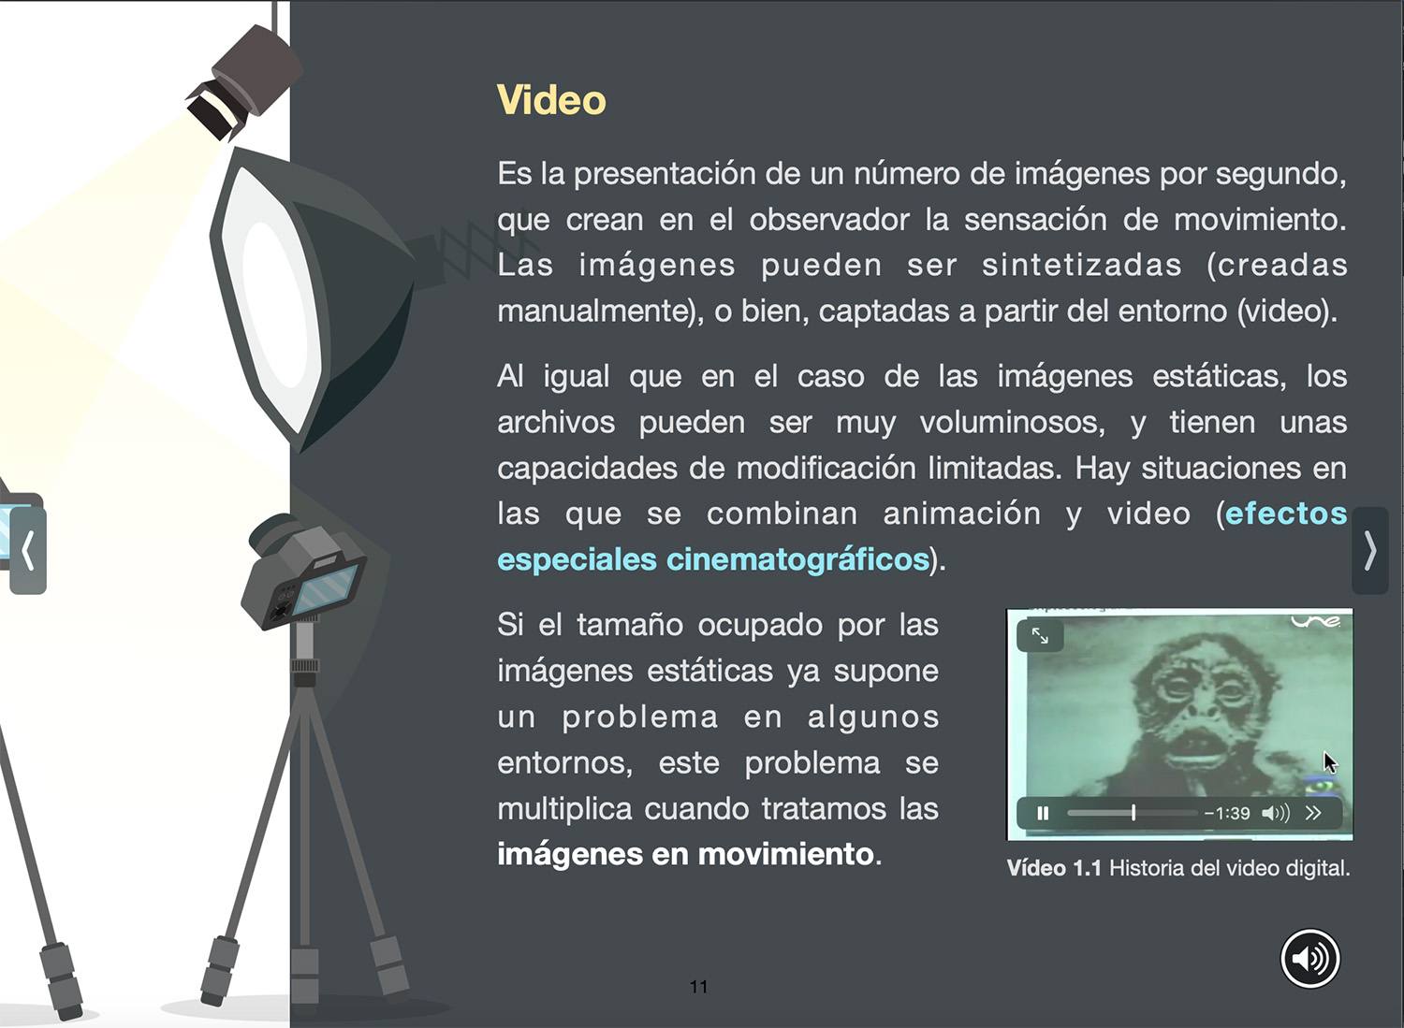

1. Página de libro electrónico con elementos multimedia.

En esta investigación se habló de la importancia de la interacción dentro del proceso de enseñanza-aprendizaje, en este sentido, el libro cuenta con imágenes interactivas para que el estudiante pueda explorar el contenido presentado, en este caso los dispositivos de almacenamiento. En la Figura 3 se puede apreciar que se muestra la descripción de las unidades de estado sólido, conforme se avanza en la galería se agrega la información correspondiente a otra de las imágenes para las unidades de almacenamiento presentadas en el libro.

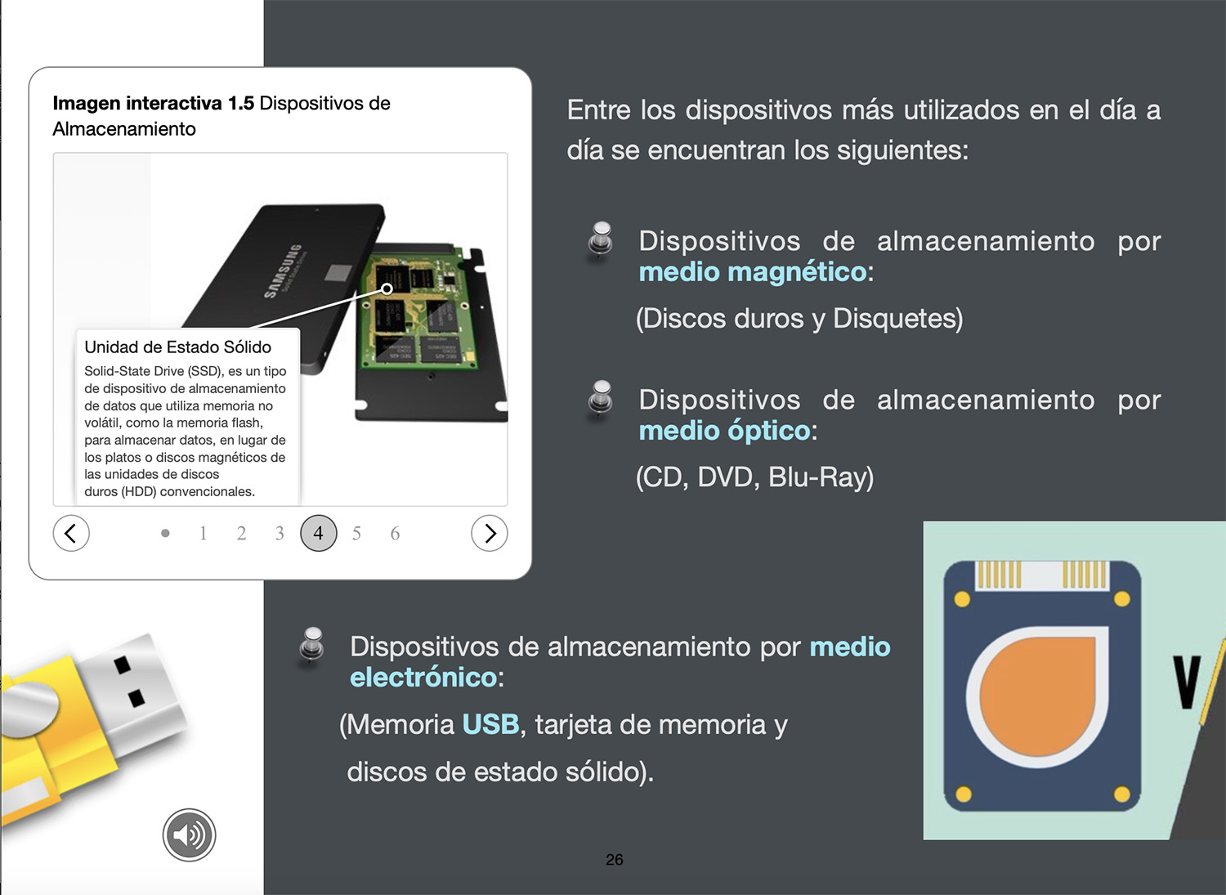

1. Página de libro elecrónico con widget de imagen interactiva.

Otra de las actividades interesantes para incorporarse en un libro electrónico son los cuestionarios, pueden agregarse pequeñas evaluaciones al finalizar la lectura de un tema. La mayoría de los softwares dedicados a la elaboración de libros electrónicos, ofrecen la opción de integrar cuestionarios de opción múltiple, ya sea con imágenes, texto corto, o bien, con preguntas de falso y verdadero. En la Figura 4 se muestra una página del libro con una de diez preguntas para el tema de Hardware para un Sistema Multimedia. El estudiante podrá evaluar sus conocimientos adquiridos, tener una puntuación inmediata y repetirlo las veces que desee.

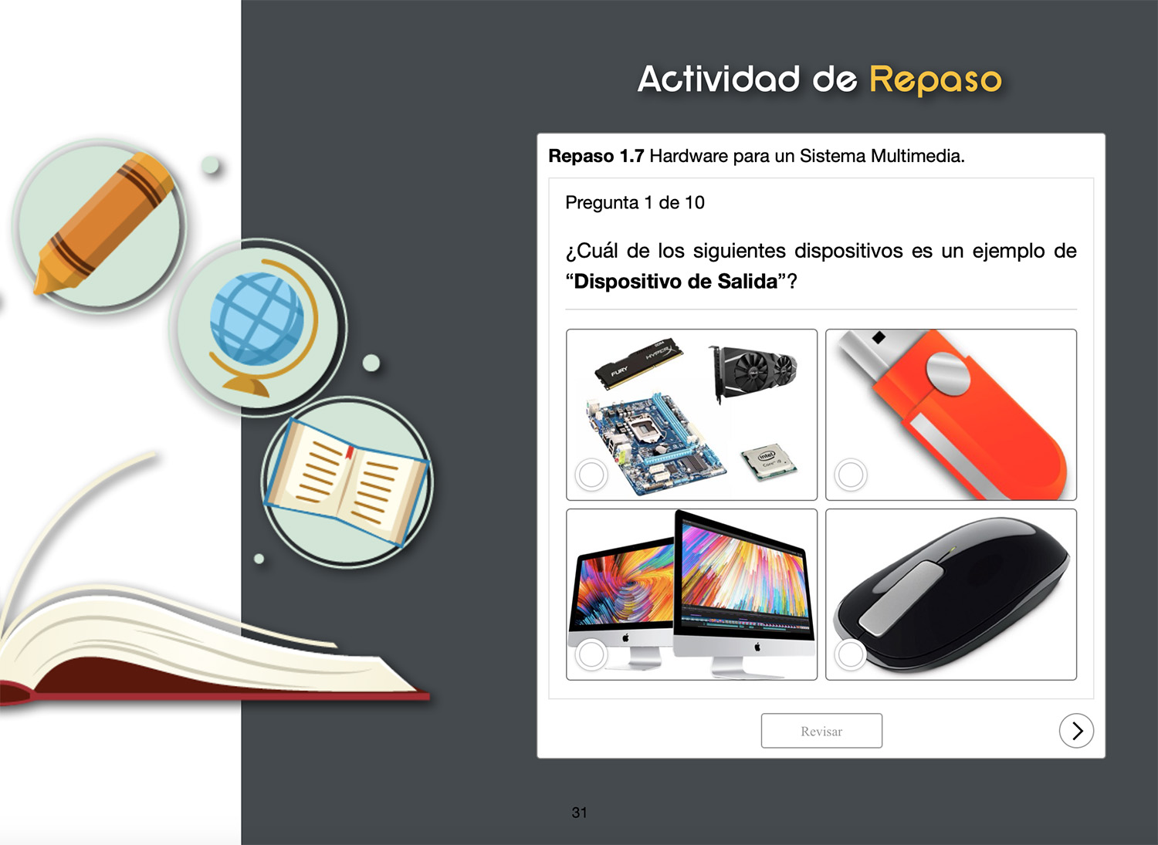

1. Página de libro electrónico con actividad de repaso de opcion múltiple de imágenes.

En lo que respecta a la disposición visual de los componentes de diseño, agregar varias imágenes relacionadas con un mismo tema en la página de un libro, puede ocupar mucho espacio innecesario dentro del diseño, dificultando el maquetado del mismo. Para esta situación otro elemento interesante es la incorporación de galerías. La Figura 5 muestra la página de un libro con una galería compuesta por 5 imágenes, en donde dadas las proporciones de dicha galería se muestra botones adicionales de navegación.

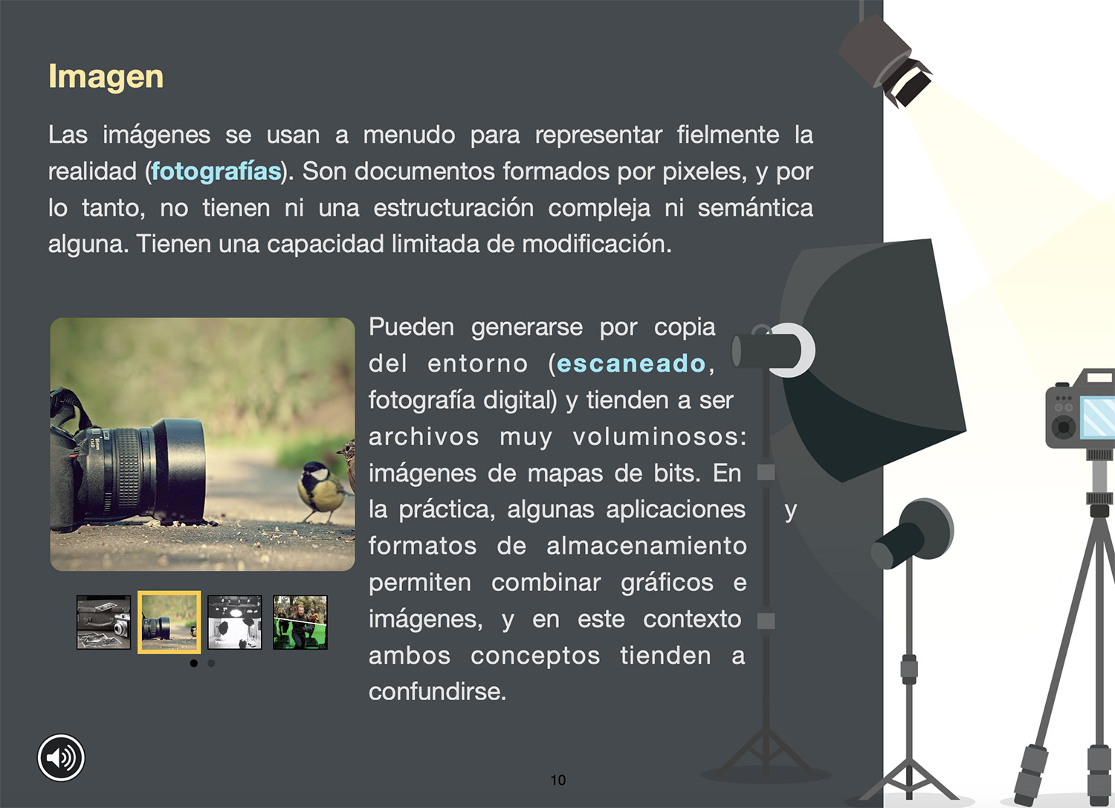

1. Página de libro electrónico con galería de imágenes.

Continuando con los elementos de interactividad, este software permite la creación de glosarios, para este libro en particular, se seleccionaron una serie de palabras y se agregó su respectiva definición. El objetivo de esto es no tener que salir del libro para buscar el significado de ciertas palabras, en las Figuras 2, 3 y 5, aparecen algunas palabras en color azul, cuando tocas o haces clic, dependiendo del dispositivo electrónico en el que se visualice el libro, se despliega una pantalla con la definición de la palabra seleccionada. La Figura 6 muestra la ventana con la definición de la palabra “Fotografías” y de lado izquierdo de la imagen se muestra un panel con el resto de palabras contenidas en el glosario.

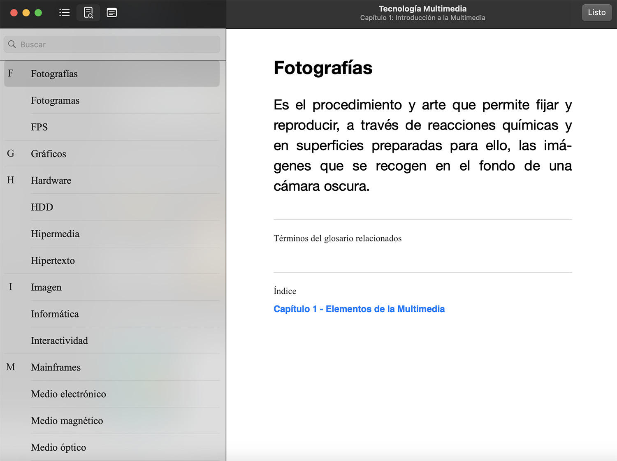

1. Ventana que muestra glosario incluido en el libro electrónico.

Lo anteriormente expuesto es una muestra de los alcances del software destinado para la elaboración, es decir, los elementos multimedia interactivos que pueden ser integrados en un libro electrónico, mismos que ofrecen la posibilidad de ser incrustados en plataformas LMS, facilitando así la accesibilidad del material para todos los estudiantes.

1. Conclusiones

La pandemia ha actuado como un catalizador para la transformación digital en la educación en general, particularmente para el nivel superior. La implementación de contenido interactivo ofrece una oportunidad única para revitalizar el proceso educativo, mejorando el compromiso, la personalización y el desarrollo de habilidades prácticas en los estudiantes. A pesar de los desafíos, con una estrategia bien planificada y una inversión adecuada, el contenido interactivo puede convertirse en un componente esencial para la educación superior en la era de la postpandemia. Las instituciones que adopten estas innovaciones estarán mejor preparadas para enfrentar futuras crisis y proporcionar una educación de calidad adaptada a las necesidades del siglo XXI.

Para asegurar el éxito de la educación superior postpandemia, es crucial invertir en infraestructura tecnológica y en la capacitación de docentes. Con base en lo anterior, las instituciones deben priorizar la formación continua de los profesores en el uso de herramientas digitales y técnicas pedagógicas innovadoras. Sin embargo, para lograr este propósito, se requiere una inversión significativa en tecnología para garantizar que todos los estudiantes tengan acceso no únicamente a dispositivos electrónicos, sino también a una conexión a internet adecuada.

Las deficiencias en la comprensión lectora de los estudiantes revelan un uso inadecuado de metodologías educativas y estrategias fallidas que han obstaculizado su desarrollo en esta área. Estas dificultades han impedido una interacción directa con el material didáctico, lo que se traduce en una deficiente comprensión y en consecuencia una formación insuficiente para la toma de decisines [8].

Referencias Bibliográficas

1. A. Bozkurt, K. Karakaya, M. Turk, Ö. Karakaya, and D. Castellanos-Reyes, “The Impact of COVID-19 on Education: A Meta-Narrative Review,” *TechTrends*, vol. 66, no. 5, pp. 883–896, Sep. 2022, doi: 10.1007/s11528-022-00759-0.
2. UNESCO, “Covid-19 Impact on Education Data: COVID-19 Education Disruption and Response,” *United Nations Educational, Scientific and Cultural Organization*, no. March, 2020, Accessed: Jul. 11, 2024. [Online]. Available: https://en.unesco.org/covid19/educationresponse
3. Á. F. Ramírez García and A. F. Vera Suárez, “La Educación Virtual Post-Pandemia: Una Revisión Reflexiva,” *Ciencia Latina Revista Científica Multidisciplinar*, vol. 8, no. 1, pp. 4337–4353, Feb. 2024, doi: 10.37811/cl_rcm.v8i1.9776.
4. J. Quintana Albalat, “Educación híbrida: concepciones, intenciones y condiciones,” *Dialogia*, no. 44, p. e24038, Apr. 2023, doi: 10.5585/44.2023.24038.
5. J. Balladares Burgos, “El Aprendizaje Híbrido y la educación digital del profesorado universitario,” *Cátedra*, vol. 1, no. 1, 2018, doi: 10.29166/catedra.v1i1.762.
6. F. Mödritscher, “e-Learning Theories in Practice: A Comparison of three,” *Journal of Universal Science and Technology of Learning (JUSTL)*, vol. 0, no. 0, 2006.
7. Real Academia Española, “Diccionario de la lengua española.” https://dle.rae.es/interaccion
8. H. U. Guerrero Guerrero and P. L. Salvador Saráuz, “Estrategias metodológicas innovadoras para la comprensión lectora,” *SATHIRI*, vol. 17, no. 1, pp. 155–171, Jan. 2022, doi: 10.32645/13906925.1108.
9. E. M. Kivuti, “Comparative Effect of Interactive Multimedia to Text-Based Content for Software Application Courses,” *International Journal of Information and Communication Technology Education*, vol. 17, no. 4, 2021, doi: 10.4018/ijicte.20211001.oa16.
10. R. Priyakanth, R. Abburi, and M. Praveena, “Design and impact of interactive video content for the improvement of student engagement and learning,” *Journal of Engineering Education Transformations*, vol. 34, no. Special Issue, 2021, doi: 10.16920/jeet/2021/v34i0/157204.
11. T. Jacob and S. Centofanti, “Effectiveness of H5P in improving student learning outcomes in an online tertiary education setting,” *J Comput High Educ*, 2023, doi: 10.1007/s12528-023-09361-6.
12. M. Romero, T. Romeu, M. Guitert, and P. Baztán, “La transformación digital en la educación superior: el caso de la UOC,” *RIED-Revista Iberoamericana de Educación a Distancia*, vol. 26, no. 1, 2022, doi: 10.5944/ried.26.1.33998.
13. F. J. Garrido Cisterna and J. Ríos Leal, “Oportunidades educativas tras la pandemia: el tiempo es ahora.,” *ARS MEDICA Revista de Ciencias Médicas*, vol. 45, no. 2, 2020, doi: 10.11565/arsmed.v45i2.1676.
14. L. Walaszczyk, “A Review of Tools for the Design and Development of Online Interactive Gamified Content: A Simulation Study,” in *Proceedings of the European Conference on e-Learning, ECEL*, 2023. doi: 10.34190/ecel.22.1.1594.
15. D. Auris Villegas, A. Rojas Ganoza, M. Vilca Arana, F. J. Sachún Núñez, and W. E. Lino Huerta, “El maestro universitario en la era digital,” *Revista Innova Educación*, vol. 4, no. 2, 2022, doi: 10.35622/j.rie.2022.02.013.
16. M. W. Liberatore, K. E. Chapman, and K. M. Roach, “Significant reading participation across multiple cohorts before and after the due date when using an interactive textbook,” *Computer Applications in Engineering Education*, vol. 28, no. 2, 2020, doi: 10.1002/cae.22210.
17. A. Sagdoldanova, “Analysis, design, and software shells to develop interactive e-textbooks,” *Eurasian Journal of Economic and Business Studies*, vol. 3, no. 53, 2019, doi: 10.47703/ejebs.v3i53.3.
18. S. Sumaryati, S. Siswandari, S. Susilaningsih, A. D. Susanti, and E. Ivada, “Improvement of Accounting Teacher Competencies Through E-Book Creation Training as An Alternative Teaching Material,” *Indonesian Journal of Devotion and Empowerment*, vol. 4, no. 1, 2022, doi: 10.15294/ijde.v4i1.51043.